ALCALDE DE PASTO EXPLICÓ ALCANCES DE LA APLICACIÓN DEL DECRETO 0013 EN EL MUNICIPIO DE PASTO
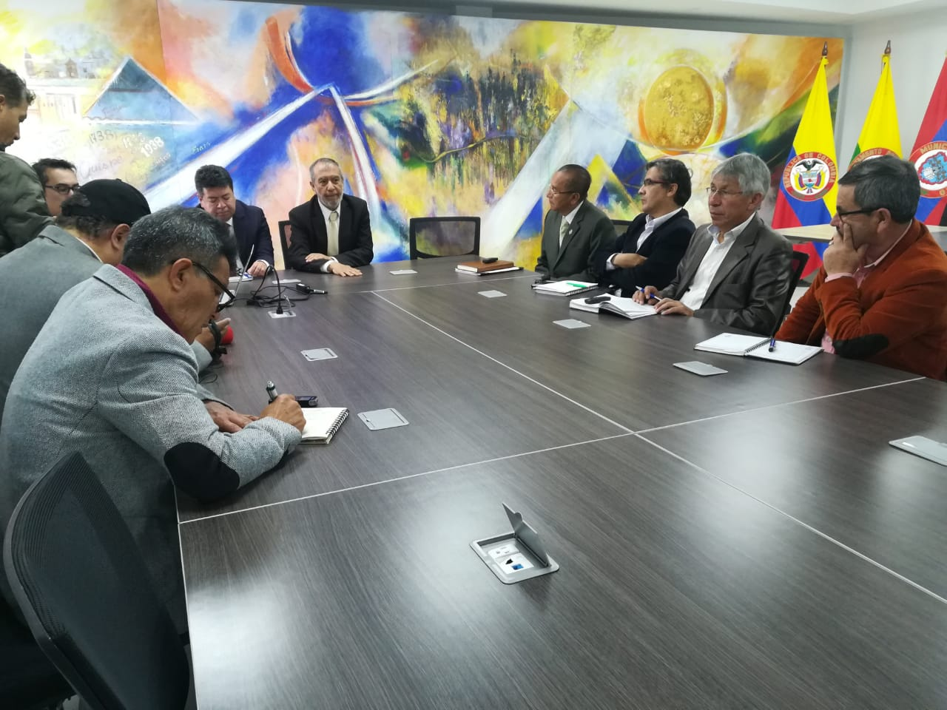
En rueda de prensa, el alcalde Pedro Vicente Obando Ordóñez, presentó detalles de la aplicación del decreto 0013 de 2019 emitido el pasado 16 de enero, a través del cual se restringe la circulación, estacionamiento de carretas, canastillas e instrumentos informales similares diseñados para la comercialización de frutas, verduras y todo tipo de alimentos en la ciudad de Pasto y que dictan otras disposiciones para la protección del espacio público.
El mandatario local, reiteró que, desde la Administración Municipal, se vienen realizando los controles del decreto y así mismo se está garantizando los recursos y las alternativas de reubicación para que esta población pueda continuar ejerciendo su actividad económica.
“Existe una propuesta de reubicación que contempla tres alternativas, como es la reubicación de los vendedores que laboran con carretas de tracción humana, en un puesto ubicado al interior de las Plazas de Mercado existentes, según la disponibilidad de cupos. La segunda opción que hace referencia a un proceso de reconversión laboral, que incluye un apoyo económico cuya capital semilla se destine al pago de arrendamiento, alquiler o anticresis; al surtido o mercancía; apoyo en estantería para la exhibición de productos, plan de negocio, apoyo en formación y referenciación y la tercera, establecer mercados móviles, ubicados en comunas específicas”, informó el burgomaestre.
Por su parte, el Director de Espacio Público, Fredy Gámez, afirmó que con la aplicación del decreto se ha recuperado el espacio público y ha mejorado la movilidad y percepción de seguridad. “Con la intervención de diferentes dependencias de la Alcaldía de Pasto, el Ejército Nacional y la Policía Metropolitana, se han realizado los operativos de control al decreto 0013, que enmarca en primer lugar una estrategia preventiva, para que los vendedores no ingresen al perímetro de restricción y la segunda, una unidad móvil que aplica las acciones o medidas correctivas en el marco de la ley 1801.
El funcionario hizo un llamado para que el comercio formal, contribuya al respeto del espacio público. “El Código Nacional de Policía y Convivencia en su artículo 140, literal número 6, anuncia que promover o facilitar el uso u ocupación del espacio público en violación y jurisprudencia constitucional vigente, es un comportamiento contrario al cuidado e integridad del mismo y esto se va a sancionar”
El Director de Espacio Público dijo de acuerdo al reporte entregado por la Policía Metropolitana de San Juan de Pasto, desde el 16 de enero de 2019 y hasta el 02 de febrero de 2019 se evidencia una reducción del 94% en hurto a personas. “Lo que indicaría que algunos inescrupulosos se habrían aprovechado de las aglomeraciones que se producían por la invasión del espacio público para cometer delitos como el hurto a través de lo que se conoce como el cosquilleo”, subrayó.
El secretario de Desarrollo Económico y Competitividad, Nelson Leiton Portilla, dio a conocer que hasta la fecha ya se han inscrito 200 posibles beneficiarios de la propuesta de reubicación. “Con estas personas se está adelantando una verificación puntual para definir su vinculación al proceso; la cual se realiza desde la Alcaldía de Pasto y una comisión de verificación integrada por vendedores en carretillas de tracción humana”.
Información: Director de Espacio Público, Fredy Andrés Gámez Castrillón. Celular: 3188779455

Somos constructores de paz

GOBIERNO MUNICIPAL CONTINÚA CON EL AJUSTE A LA POLÍTICA PÚBLICA PARA LAS MUJERES Y LA EQUIDAD DE GÉNERO EN PASTO
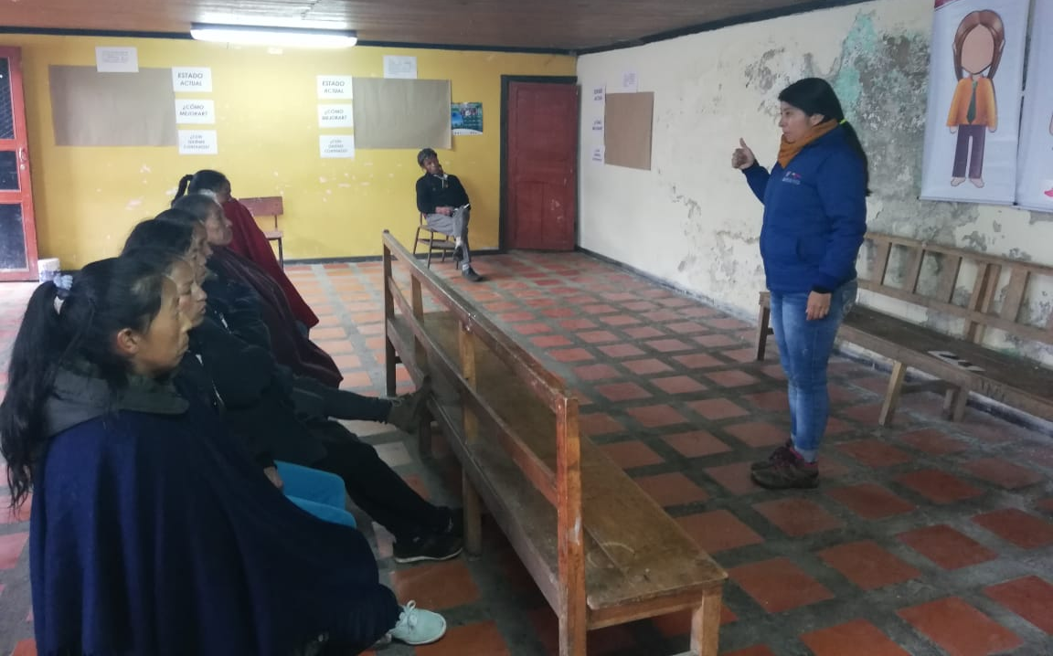
En el corregimiento de Gualmatán, la Secretaría de las Mujeres, Orientaciones Sexuales e Identidades de Género realizó la jornada de ajuste a la Política Pública para las Mujeres y la Equidad de Género en el municipio.
La actividad que contó con el apoyo de la Subsecretaria de la Planeación y Gestión con Enfoque de Género municipal desarrolló en salón comunal de esta localidad, participaron habitantes de las veredas de Gualmatán Alto, Gualmatán Centro y Avenida Fátima.
Las participantes lograron identificar la visión de la mujer rural, frente a las líneas propuestas en la política pública como empoderamiento económico, erradicación de todas las formas de violencia de género, deconstrucción de los referentes de machismo y subordinación de lo femenino, promoción de una salud integral que reconoce la diversidad de las mujeres y la comunidad LGBT, además del posicionamiento de los liderazgos y articulación del enfoque de género.
La subsecretaria de Planeación y Gestión, Ana Sofía Dulce Serrano, indicó que el ajuste a la política pública para las mujeres y la equidad de género del municipio, hace parte de una serie de talleres que se vienen realizando en el sector rural y Quillasinga.
“Hasta el momento se han intervenido 12 corregimientos y ocho cabildos del municipio de Pasto. Esta es una de las últimas etapas dentro del ajuste a la Política Pública para la Mujer y Equidad de Género que contempla la inclusión para las habitantes del pueblo Quillasinga a fin de continuar con la elaboración del documento de ajuste será presentado al Concejo Municipal, para su respectiva aprobación”, sostuvo.
Información: Secretaria de las Mujeres e Identidades de Género, Ingrid Legarda Martínez. Celular: 3216473438

Somos constructores de paz

ABIERTAS LAS INSCRIPCIONES A PROGRAMA DE ACCESO A LA EDUCACIÓN DE ADULTAS MAYORES
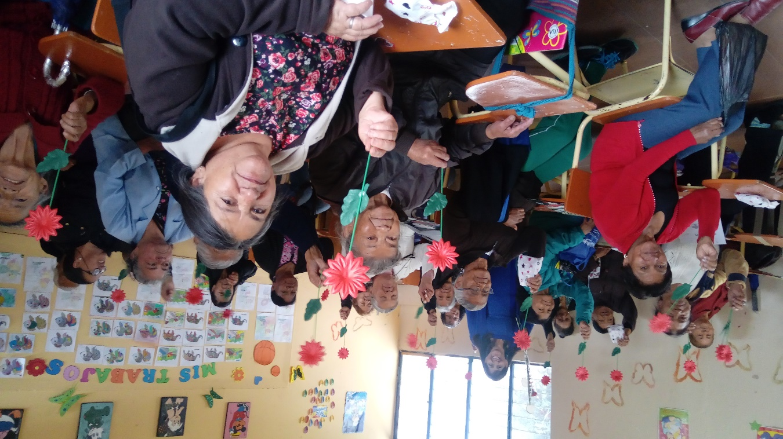
La Alcaldía de Pasto a través de la Secretaría de Bienestar Social, invitó a la población adulta mayor interesada en culminar sus estudios primarios, para que se inscriban en los programas de acceso a la educación que se llevan a cabo en las instituciones educativas Ciudadela de la Paz - Aranda, Artemio Mendoza- Corazón de Jesús, Ciudadela Educativa de Pasto - Villa Flor II, Antonio Nariño sede El Obrero.
La estrategia de Acceso a la educación de las personas adultas mayores con énfasis en la población analfabeta y de quienes no han terminado primaria, se efectuará articuladamente con la Secretaria de Educación municipal, a través del personal docente y la disposición de instalaciones donde se desarrollarán las clases.
La iniciativa de la actual Administración Municipal busca incentivar a los adultos mayores a finalizar sus estudios primarios, iniciando un proceso de alfabetización a través de una educación de calidad acoplada a las necesidades de esta población.
La comunidad mayor de 55 años interesada en inscribirse en este programa deberá presentar fotocopia de cédula y carné de salud, además de una fotografía en fondo azul 3x3. Las inscripciones para esta iniciativa se realizan de manera gratuita y estarán abiertas hasta el 28 de febrero.
Información: Secretario de Bienestar Social, Arley Darío Bastidas Bilbao. Celular: 3188342107

Somos constructores de paz

ALCALDÍA DE PASTO ENTREGÓ HERRAMIENTAS PARA IMPLEMENTACIÓN DE PROYECTOS PRODUCTIVOS DE FAMILIAS CON INTEGRANTES CON DISCAPACIDAD
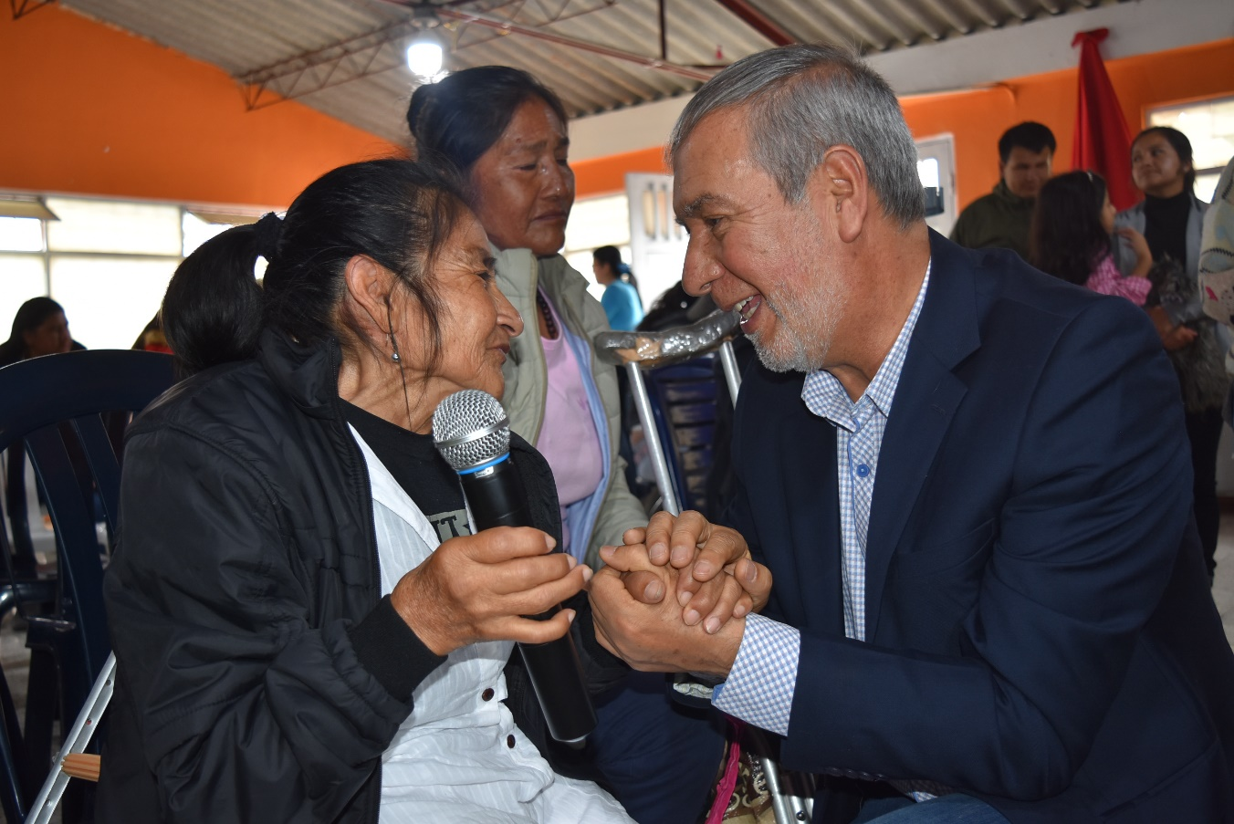
Con el firme propósito de avanzar en la ejecución de iniciativas que mejoren la calidad de vida de los habitantes de Pasto, el Gobierno Local, en cabeza del alcalde Pedro Vicente Obando Ordóñez, llegó hasta la Comuna 9, donde 20 familias vulnerables y con integrantes con discapacidad, recibieron las herramientas necesarias para comenzar con sus planes de emprendimiento.
La iniciativa, pionera en Colombia, fue uno de los proyectos priorizados por la comunidad de este sector durante el ejercicio participativo de Cabildos y busca apoyar a los núcleos familiares integrados por personas que presentan discapacidad severa.
“Le estamos cumpliendo a Pasto, especialmente a los sectores que más lo necesitan. Hemos llegado a los barrios más sensibles de nuestro municipio donde las condiciones de vida no son las mejores. Es nuestro compromiso continuar apoyando a quienes a pesar de sus condiciones demuestran valor para seguir luchando por salir adelante”, indicó el alcalde de Pasto Pedro Vicente Obando.
Utensilios de cocina, peluquería y carros de comidas rápidas, fueron los elementos entregados por la Alcaldía de Pasto, a través de la Secretaría de Bienestar Social, con los cuales las familias beneficiadas podrán optimizar sus ingresos económicos.
“La Alcaldía de Pasto está haciendo historia en la atención a las personas con discapacidad, porque 20 familia vulnerables, cuyos integrantes presentan estas condiciones, podrán en marcha sus proyectos productivos para transformar sus condiciones de vida”, precisó el subsecretario de Promoción y Asistencia Social Álvaro Zarama.
El funcionario agregó que además de la entrega de dichos elementos, se darán asesorías técnicas por parte de la Secretaría de Desarrollo Económico, SENA y Escuela de Artes y Oficios, para impulsar y sostener los proyectos de emprendimiento que cada una de las 20 familias formularon.
Al término del encuentro, la comunidad destacó el trabajo que realiza la Administración Local y agradeció el apoyo del alcalde de Pasto para fomentar la inclusión, participación, empleabilidad y generación de ingresos. “Ahora podremos trabajar y al mismo tiempo estar al pendiente de nuestros familiares que presentan discapacidades. Nunca pensé que llegara esta ayuda tan importante que nos permitirá tener más recursos para sostener a nuestros hogares”, indicó María del Socorro Perenguéz.
Información: Secretario de Bienestar Social, Arley Darío Bastidas Bilbao. Celular: 3188342107

Somos constructores de paz

RUTA C14 MODIFICA RECORRIDO EN EL BARRIO SENDOYA
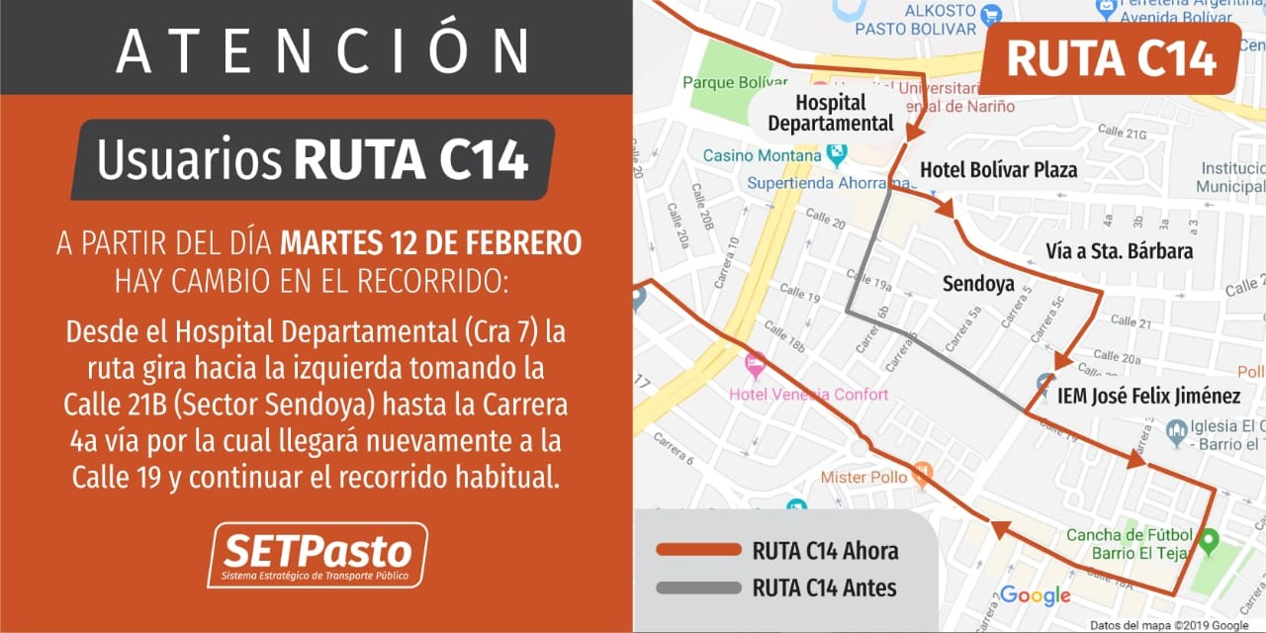
Avante SETP informó que la ruta C14, cambiará su recorrido en inmediaciones del Barrio Sendoya, sector suroriental de la ciudad de Pasto. La ruta que viene por la carrera 7 (Hospital Departamental), tomará ahora la calle 21B hacia la carrera 4 donde continuará su normal recorrido, cambio que no ocasiona ningún tipo de alteración significativa en la operación, pero sí un importante impacto positivo en la zona.
El cambio en la ruta se originó a raíz de la petición de los habitantes de las viviendas que se encuentran en el sector, quienes actualmente se enfrentan a una problemática generada por fenómenos de vibración que ocasionan los vehículos pesados, entre ellos los buses que prestan el servicio de transporte público, propiciando afectaciones en las viviendas. De esta manera y dando respuesta a la solicitud de la comunidad, la ruta saldrá de la calle 19.
Jorge William Morillo Rosero, presidente de la Junta de Acción Comunal del barrio Sendoya, en compañía de los afectados, presentaron una petición ante las instituciones competentes con el fin de lograr una solución a sus problemáticas. Ante esto, el 9 de febrero se dieron cita en el lugar representantes de Avante SETP, la UT Ciudad Sorpresa y la Secretaría de Tránsito y Transporte, logrando conciliar un cambio en el trayecto que recorre la ruta C14.
Las entidades relacionadas a dicha problemática respondieron de manera eficiente ante las peticiones de la ciudadanía para darle solución, haciendo que el tráfico de buses no vuelva a generar ningún tipo de incomodidad y repercusiones en el diario vivir de los habitantes del barrio Sendoya.
Información: Gerente Avante - Jairo López. Celular: 3233179821

Somos constructores de paz
ALCALDE DE PASTO RECIBE VISITA DE FINDETER PARA ESTUDIAR GESTIÓN DEL PROYECTO PARQUE DE RÍO DE ALTA MONTAÑA
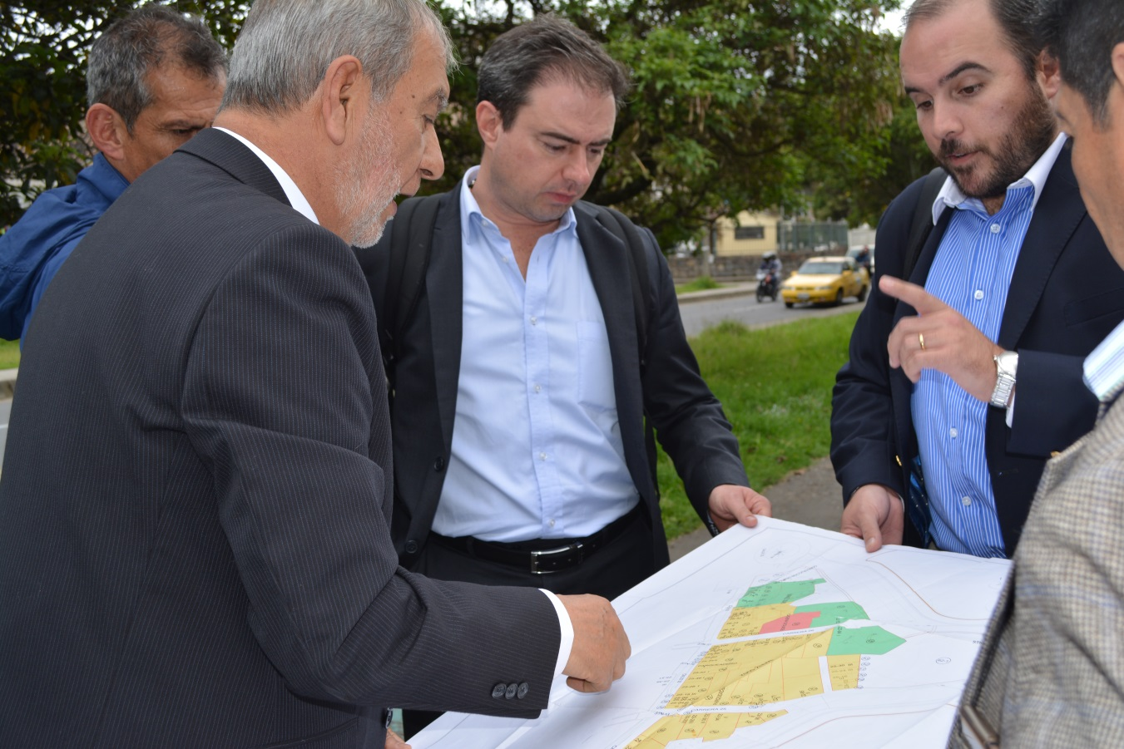
El alcalde de Pasto, Pedro Vicente Obando Ordóñez, recibió el pasado viernes la visita de Juan Manuel Robledo, Director de Gestión Urbana Integral de -FINDETER-, con el fin de evaluar y detallar aspectos de soporte técnico para la ejecución de la primera fase del proyecto ‘Parque de Río de Alta Montaña’ que se ejecutará en la rivera del rio Pasto, al inicio de la carrera 27 en la zona céntrica de la ciudad.
El mandatario local en compañía del director de la entidad Juan Manuel Robledo, realizó una visita de campo al sector de influencia del proyecto para reconocer el espacio en el que se estipula la construcción de un parque emblemático fluvial del Río Pasto, con el cual se pretende recuperar esta fuente hídrica y convertirlo en epicentro de movimiento comercial y económico, apoyado con un fuerte flujo vehicular y peatonal.
“El beneficio es muy grande y muy importante porque, primero, cuando nosotros comenzamos a analizar todas las zonas circundantes de este parque, los niveles de zonas verdes son muy bajos, definitivamente lo que está al otro lado del río es un monumento de concreto en cuanto a que está todo muy construido y no hay zonas de espacio público ni muchísimo menos verdes. La carrera 27 recién construida genera unas zonas de espacio público importantes en las que también se van a empezar a intervenir algunas zonas para generar espacio público, pero las zonas verdes también son fundamentales para mantener un pulmón dentro de la ciudad”, expresó Juan Manuel Robledo.
Por su parte, el Alcalde Pedro Vicente Obando, manifestó que la propuesta que se entregará a la ciudadanía de este proyecto, permitirá una transformación de Pasto puesto que recupera el semblante ecológico de la ciudad en el inicio de la carrera 27, estimando dentro de la inversión del proyecto cuatro mil millones de pesos en compra de predios y siete mil millones más para la construcción del parque con un plazo de tiempo hasta el mes de diciembre del presente año, considerando que si no se posibilita la culminación del proyecto en su totalidad, quedará el diseño de la obra faltante debidamente presupuestado.
La ejecución de esta ambiciosa obra que le entregará más espacio público al a ciudadanía se desarrolla en el marco del fortalecimiento del principio de ‘Protección y Manejo Integral Sostenible del Medio Ambiente’, estipulado dentro del Plan de Desarrollo “Pasto educado constructor de Paz.
Somos constructores de paz

ALCALDE DE PASTO RECIBIÓ LA GRATITUD DE LOS HABITANTES DE VILLA NUEVA POR LAS INICIATIVAS LIDERADAS EN BENEFICIO DE ESTA COMUNIDAD
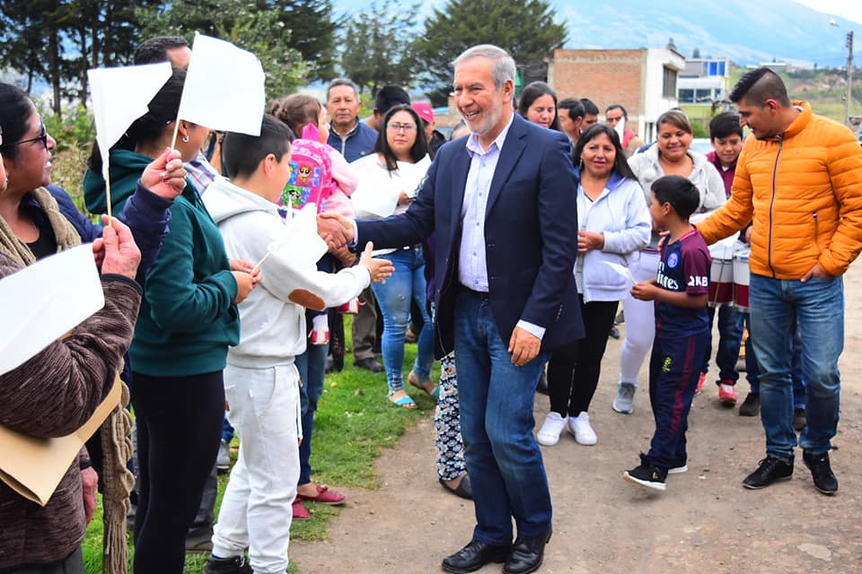
“Durante años veníamos tocando puertas, pero no habíamos obtenido respuestas, como sí lo hemos logrado con la Administración del Alcalde Pedro Vicente Obando Ordóñez, que ha liderado la ejecución de proyectos en beneficio de los habitantes de nuestro sector”, señaló Jaime Coral, presidente de la Junta Administradora de Acueducto y Alcantarillado del barrio Villa Nueva, durante el evento de agradecimiento que esta comunidad organizó para el mandatario local.
La jornada, que se llevó cabo el fin de semana en la capilla del Divino Niño Jesús del barrio Villa Nueva, contó con la participación de los habitantes del sector, quienes levantaron banderas blancas, para expresar su gratitud y para decir que con la ejecución de proyectos sociales se está construyendo paz, como se enuncia en el Plan de Desarrollo del Municipio 2016-2019.
El Alcalde Pedro Vicente Obando Ordóñez, quien se mostró satisfecho con este encuentro, agradeció a la comunidad por este recibimiento, que lo deja comprometido para continuar trabajando por esta comunidad. “Feliz de estar aquí, téngalo por seguro que esta reunión no se me olvidará nunca”, señaló el burgomaestre en su saludo a los participantes del evento.
El mandatario local anunció, que se continuará con el trabajo del acueducto y alcantarillado y se adelantará la obra de adoquinamiento, que la comunidad había solicitado. “Se entregará el material necesario como cemento, arena, triturado y se alistará la calle para que quede en perfectas condiciones. Una vez la comunidad lo haga con la maquinaria facilitada por la Alcaldía, se instalará con la ayuda de los profesionales de la Administración Municipal”, puntualizó.
El Secretario de Gestión Ambiental, Jairo Burbano, quien acompañó al burgomaestre, dio a conocer que a través de las Secretarías de Gestión Ambiental e infraestructura, se han ejecutado distintas iniciativas y la comunidad ha participado en procesos de formación, como fontanería y diplomados relacionados con el área administrativa y financiera, con el fin de que la Junta Administradora tenga una estructura sólida. “En el sector se sembró 1200 árboles, para recuperar la bocatoma y posteriormente se diseñó y planificó la intervención en el tema de acueducto y alcantarillado, enfocando esfuerzos en la desinfección y el cambio del mismo”.
Información: Secretario Gestión Ambiental Jairo Burbano Narváez. Celular: 3016250635

Somos constructores de paz

3.665 PERSONAS RECIBIERON AYUDAS, GRACIAS A LA GESTIÓN REALIZDA ANTE EL MINISTERIO DE AGRICULTURA Y LA CUENTA NACIONAL DE CARNE Y LECHE
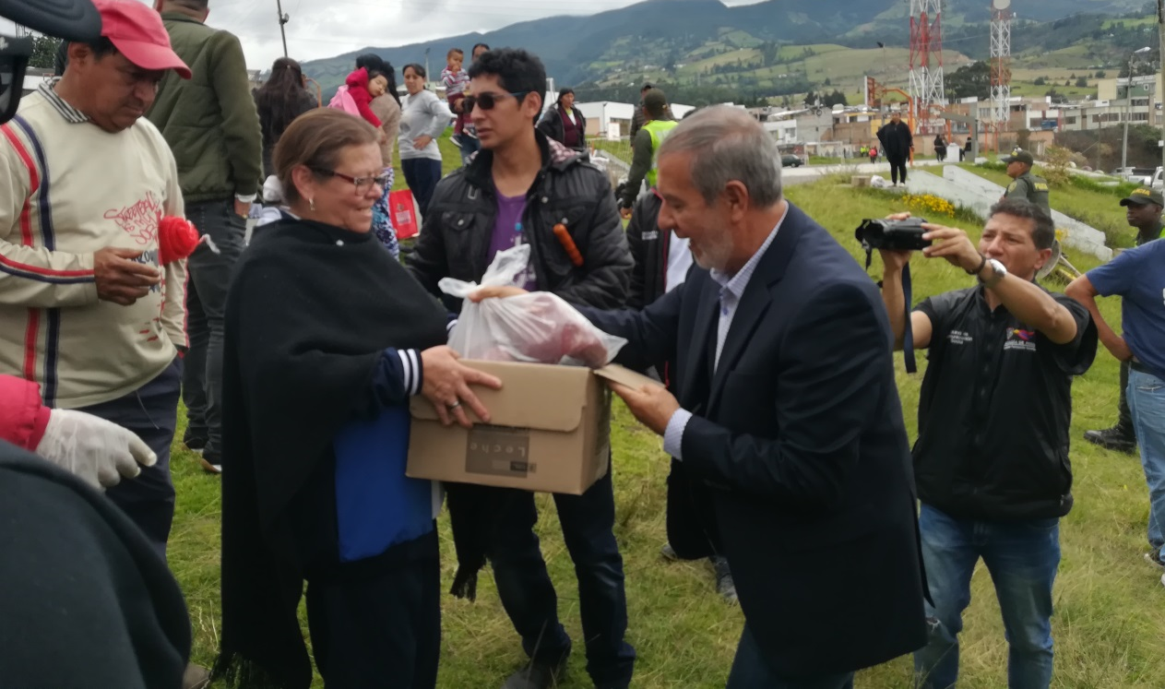
A través de la gestión que la Alcaldía de Pasto realizó ante el Ministerio de Agricultura y la Cuenta Nacional de Carne y leche, se entregó 3.665 ayudas a población vulnerable del Municipio, que consistían en 12 litros de leche larga vida y 5 kilos de carne Premium. La actividad que se llevó cabo en las instalaciones de la Institución Educativa Municipal Luis Delfín Insuasty Rodríguez INEM, fue dirigida por la Secretaría de Agricultura con el apoyo de las Secretarías de Gobierno y Bienestar Social.
Para la entrega de las ayudas se priorizó a la población vulnerable del municipio, vinculada a distintos programas sociales que lidera la Alcaldía de Pasto; quienes debían tener un puntaje de sisben menor a 47 puntos.
Martha Olivia Jossa, habitante de la vereda Santa Rosa del corregimiento El Encano, después de recibir la ayuda, expresó su agradecimiento por este tipo de apoyos que beneficia a personas que como ella, quienes no pueden incluir fácilmente productos como la carne a su menú diario. “Necesitábamos esta contribución, porque debido a la ola invernal no se ha podido trabajar y esto nos ayuda bastante, además se nos dificulta comprar un kilo de carne porque no contamos con los recursos y también es difícil salir hasta el pueblo para comprarla”.
Información: Secretario de Agricultura - Luis Felipe Bastidas. Celular: 3146184635

Somos constructores de paz

ABIERTAS INSCRIPCIONES PARA CONCURSO DE PERIODISMO “SILVIO LEÓN ESPAÑA” EN EL MUNICIPIO DE PASTO
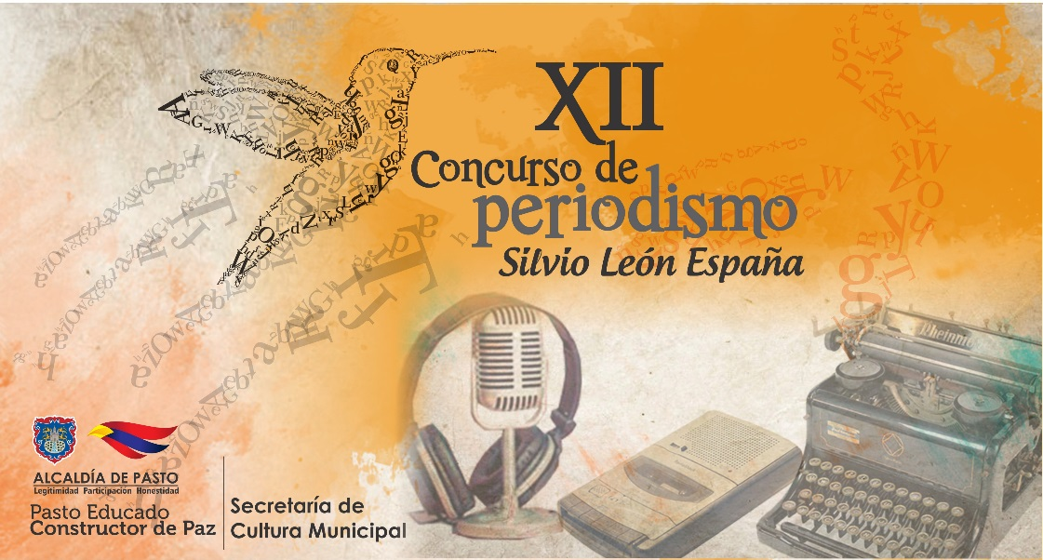
La Alcaldía de Pasto a través de la Secretaria de Cultura, abrió las inscripciones, para periodistas radicados en el municipio de Pasto, al XII Concurso de Periodismo "Silvio León España" 2019, creado mediante Acuerdo No. 020 de julio de 2005, por el Concejo Municipal de Pasto, como reconocimiento al periodismo regional, con el fin de resaltar su labor esencial en el fortalecimiento de la democracia y la paz.
En esta versión podrán participar periodistas que en la actualidad estén vinculados a medios de comunicación locales, en las categorías de radio, televisión, prensa escrita (Impresa), periodismo digital, caricatura y/o reportería gráfica, cumpliendo los requisitos que serán publicados en la página web de la Alcaldía de Pasto www.pasto.gov.co
Las inscripciones al concurso estarán abiertas a partir del 9 de febrero, hasta las 5:00 pm del 22 de febrero. Luego los trabajos serán evaluados, entre el 25 de febrero y el 26 de marzo, posteriormente los resultados y premiación se darán a conocer el 5 de abril, en un acto público con un premio único de 3 millones de pesos por categoría.
Los interesados podrán encontrar las bases del XII Concurso de Periodismo Silvio León España 2019 a través del link https://drive.google.com/file/d/1lwbgSg8V2ITDhumZ3OdHUkCl8OscPncB/view?usp=
Información: Secretaria de Cultura, José Ismael Aguirre Oliva, Teléfono 7226871.
Somos constructores de paz

MUESTRA ARTESANAL ESCULTURAS TORO SE PRESENTARÁ EN EL PUNTO DE INFORMACIÓN TURÍSTICA PIT
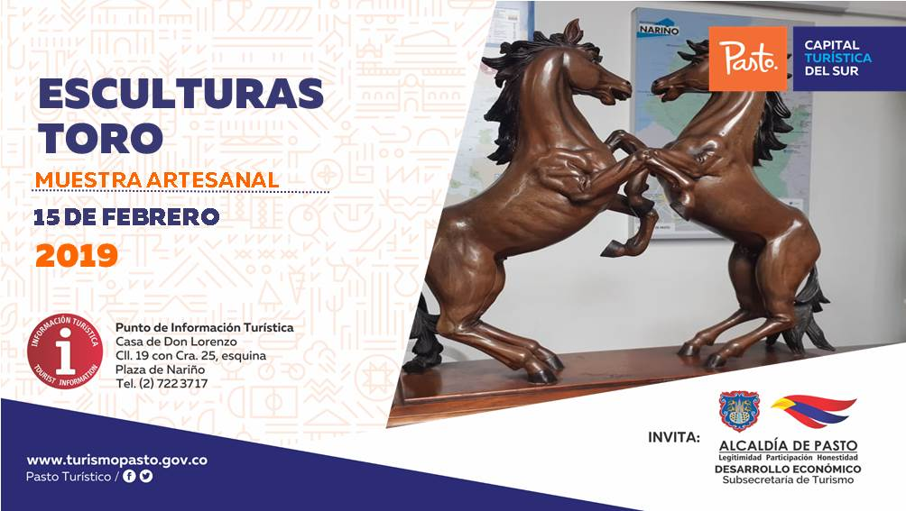
Este 15 de febrero en el Punto de Información Turística de Pasto, se tendrá la presentación de la muestra artesanal Esculturas Toro, una exposición del maestro Víctor Toro, quien mostrará su trabajo en talla de madera.
El artista pastuso ha representado su trabajo en diferentes ciudades de Colombia y en países como Estados Unidos, España, México y Ecuador. Entre sus obras de arte reconocidas se encuentran la realización de los escudos de la Policía Nacional de la Escuela General Santander, además de figuras humanas, temas religiosos, heráldica, animales, paisajes, arte abstracto entre otros.
En esta muestra artesanal, el maestro Víctor Toro hará una demostración de su trabajo a partir de la talla en madera, donde los asistentes podrán apreciar esta técnica.
Las jornadas, apoyadas por la Alcaldía de Pasto, a través de la Subsecretaría de Turismo se realizan el fin de continuar impulsando y fortaleciendo el sector del artesanal en el municipio de Pasto.
Información: Subsecretaria Turismo, Elsa María Portilla Arias. Celular: 3014005333

Somos constructores de paz

DEL VIERNES 15 AL LUNES 18 DE FEBRERO SE FESTEJARÁ CENTENARIO DE LAS FIESTAS EN HONOR A NUESTRA SEÑORA DE LOURDES EN EL ENCANO
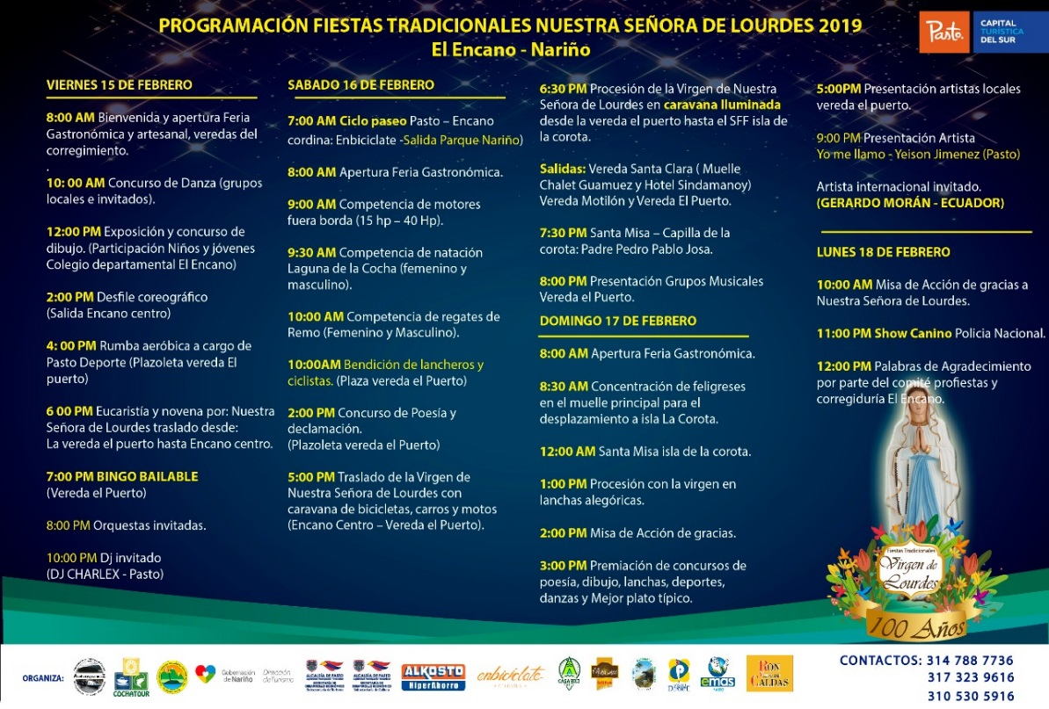
Los habitantes del corregimiento de El Encano, ultiman los detalles para las fiestas tradicionales en honor a Nuestra Señora de Lourdes en el corregimiento de El Encano, que se llevarán a cabo del viernes 15 al lunes 18 de febrero de 2019, evento apoyado por la Alcaldía de Pasto.
Para la celebración de las festividades patronales que cumplen 100 años, se tienen previstos actos litúrgicos, procesión, bendición de lanchas y bicicletas, ciclopaseo, show canino, feria gastronómica, caravana iluminada, competencias deportivas, danzas, desfile coreográfico, orquestas, entre otras actividades, así lo dio a conocer Arturo Jossa, presidente de las Fiestas Patronales del 2019.
“Extendemos la invitación para que la ciudadanía asista, se vincule a la programación, se hospeden y conozcan las veredas del corregimiento. Pueden recorrer lugares como la Reserva Andina, Motilón, donde encontrarán el tradicional vino, Las Torres de Santa Lucía, entre otros sitios de interés”, señaló el líder.
El evento cuenta con el apoyo de la Administración Municipal y es liderado por la
asociación de lancheros Asotransguamuez, COCHATOUR, los comités de fiesteros, de turismo, de arte, cultura y tradiciones y las Juntas de Acción Comunal.
Información: presidente de las fiestas patronales de Nuestra Señora de Lourdes, Arturo Jossa. Celular: 314 788 77 36
Somos constructores de paz

Oficina de Comunicación Social
Alcaldía de Pasto

